ОЦЕНОЧНЫЙ ОПРОС ПОСЛЕ УЧАСТИЯ БЮДЖЕТНОГО СООБЩЕСТВА PEMPAL В СОВЕЩАНИИ РУКОВОДИТЕЛЕЙ БЮДЖЕТНЫХ ВЕДОМСТВ В МИНСКЕ
4-5 июля в Минске, Беларусь, Бюджетное практикующее сообщество PEMPAL участвовало в заседании руководителей бюджетных ведомств стран ОЭСР из Центральной, Восточной и Юго-восточной Европы (ЦВЮВЕ ОЭСР).

После мероприятия был создан онлайн опрос на трех языках на основе стандартного набора вопросов, разработанного в июне 2017 г. Целью опроса было узнать мнение о мероприятии и планы на будущее.

Ссылка на опрос – https://www.surveymonkey.com/r/5LHWRLG

Ответы начали собирать 8 июля и закончили 18 июля, 2019 г.

Приглашение принять участие в опросе было отправлено 16 участникам мероприятие. 13 человек начали отвечать на опрос. В этом отчете мы анализируем все 13 ответов. Для дальнейших вычислений, это число принимается за 100 процентов.

Все ответы будут включены в базу данных обратной связи после мероприятий.
Анкета состоит из пяти частей: О респонденте, Результаты события, Подготовка и проведение мероприятия, Общее впечатление и Рекомендации на будущее. Всего в анкете опроса 27 вопросов.
О РЕСПОНДЕНТЕ

Q1. Вы являетесь...
Ответили 13 (100%) респондентов. Среди них: представителей стран-членов PEMPAL — 11; 1 член Исполнительного комитета БС и 1 член ресурсной команды
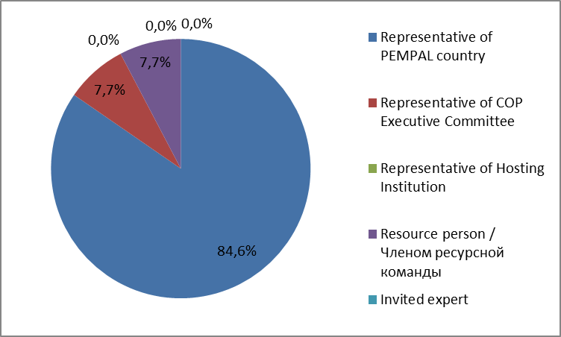

Q2. Вы первый раз участвовали в мероприятии PEMPAL?

13 респондентов (100%) ответили на этот вопрос.
Варианты ответов | Процент ответивших | Количество ответов
Да | 53,9% | 7
Нет | 46,2% | 6

Q3. Сколько мероприятий PEMPAL Вы посетили?

Этот вопрос был задан только тем респондентам, которые выбрали «Нет» в ответе на предыдущий вопрос.
Ответили 6 респондентов.

1-2 | 3-4 | 5-6 | больше 6 | Количество ответов
1 | 1 | 0 | 4 | 6
ЧАСТЬ I РЕЗУЛЬТАТЫ СОБЫТИЯ

Q4. Как Вы оцениваете свое участие в этом мероприятии?

Было дано 13 (100%) ответов. 3 респондентов думают, что их участие в мероприятии было ‘Активным’. 7 респондентов думают, что их участие было ‘Средним’. 3 человека выбрали вариант “Пассивное”.

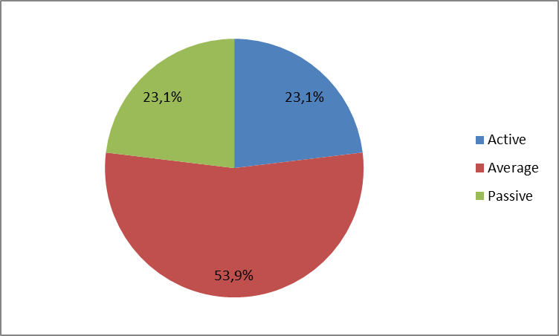

Q5. Как Вы оцениваете общую продолжительность мероприятия?

13 респондентов (100%) ответили на этот вопрос.
Варианты ответов | Процент ответивших | Количество ответов
Слишком мало | 7,7% | 1
Времени было достаточно | 92,3% | 12
Слишком долго | 0,0% | 0
Q6 Насколько Вы согласны с нижеследующими утверждениями об участниках мероприятия?
13 респондентов (100%) ответили на этот вопрос.
Варианты ответов | 1 решительно не согласен | 2 | 3 | 4 | 5 Полностью согласен | Количество ответов | Средняя оценка
a) Уровень мероприятия был соответствующим для человека с моим опытом и знаниями | 0 | 0 | 0 | 1 | 12 | 13 | 4,9
b) Я многое узнал от других участников мероприятия | 0 | 0 | 0 | 2 | 11 | 13 | 4,8
с) У участников был примерно одинаковый опыт и уровень знаний относительно тем мероприятия | 0 | 1 | 3 | 4 | 5 | 13 | 4,0
d) Содержание выступлений, раздаточные и иные материалы были соответствующими для человека с моими знаниями | 0 | 0 | 0 | 1 | 12 | 13 | 4,9
Q7. Чему Вы научились у других участников?
Было оставлено 7 комментариев.
- Опыт и умение представлять и анализировать проблему
- Опыт общения был полезен с точки зрения получения из первых уст сведений об особенностях бюджетного процесса в других странах
- Обмен опытом. Положительные практические примеры.
- Практическому опыту и деталям проведения обзоров бюджетных расходов, стандартам ОЭСР бюджетирования, ориентирования на результат
- Обсуждаемые темы и вопросы соответствовали моей информации.
- Узнал об опыте других стран в различных областях
- Опыт других стран в обзорах расходов, БОР, управлении рисками, бюджетировании капитальных расходов и др.
Q8. Насколько Вы согласны с нижеследующими утверждениями о содержании мероприятия?
13 респондентов (100%) ответили на этот вопрос.
Варианты ответов | 1 решительно не согласен | 2 | 3 | 4 | 5 Полностью согласен | Количество ответов | Средняя оценка
a) Программа мероприятия была хорошо спланирована | 0 | 0 | 0 | 2 | 11 | 13 | 4,8
b) Содержание мероприятия было должным образом подготовлено | 0 | 0 | 0 | 1 | 12 | 13 | 4,9
с) Вопросы, рассмотренные во время мероприятия, важны для моей работы | 0 | 0 | 0 | 3 | 10 | 13 | 4,8
d) Количество тем, затронутых во время мероприятия, соответствовало отведенному времени. | 0 | 0 | 0 | 2 | 11 | 13 | 4,8
e) Темы групповых обсуждений были важными | 0 | 0 | 1 | 3 | 9 | 13 | 4,6
f) На групповые обсуждения времени было достаточно | 0 | 0 | 0 | 4 | 9 | 13 | 4,7
g) Выступления соответствовали теме мероприятия и были полезными | 0 | 0 | 0 | 2 | 11 | 13 | 4,8
h) На вопросы докладчикам времени было достаточно | 0 | 0 | 0 | 0 | 13 | 13 | 5,0

Комментариев не было.
Q9. Насколько Вы согласны с нижеследующими утверждениями о результатах мероприятия?
Дано 12 ответов (92,3%).
Цель мероприятия была достигнута: | 1 решительно не согласен | 2 | 3 | 4 | 5 Полностью согласен | Количество ответов | Средняя оценка
Посетить 15-е ежегодное совещание региональной сети старших должностных лиц по бюджету ОЭСР для стран Центральной, Восточной и Юго-Восточной Европы (CESEE-SBO) для обсуждения и обмена информацией о прогрессе и тенденциях в бюджетных реформах стран в этом регионе, включая углубленный анализ расходов, ключевые показатели эффективности для ориентированного на результат бюджетирования, фискальные риски и планирование бюджета долгосрочных расходов | 0 | 0 | 0 | 1 | 11 | 12 | 4,9

Оставлен 1 комментарий: Интересные обсуждения состоялись.
Q10. Пожалуйста, оцените качество руководства, управления и / или технических услуг, предоставленных во время мероприятия:
Дано 12 ответов (92.3%).
Варианты ответов | 1 низкое | 2 | 3 | 4 | 5 высокое | Количество ответов | Средняя оценка
Исполнительным комитетом БС | 0 | 0 | 0 | 0 | 12 | 12 | 5
Ресурсной командой ВБ | 0 | 0 | 0 | 0 | 12 | 12 | 5
Комментариев не было.

Q11. Пожалуйста, оцените качество работы докладчика (ов) мероприятия:
Дано 12 ответов (92.3%).
Варианты ответов | 1 низкое | 2 | 3 | 4 | 5 высокое | Количество ответов | Средняя оценка
Качество работы | 0 | 0 | 0 | 1 | 11 | 12 | 4,9
Оставлен 1 комментарий: По некоторым темам желательно больше практических деталей.

ЧАСТЬ 2 ПОДГОТОВКА И ПРОВЕДЕНИЕ МЕРОПРИЯТИЯ
Q12. На Ваш взгляд, качество организации подготовительных мероприятий и управления самим мероприятием было:

Ответов на вопрос – 12 (92,3%).
Варианты ответов |  | 1 низкое | 2 | 3 | 4 | 5 высокое | Количество ответов | Средняя оценка
 | Качество организационной подготовки
- выбор места |  | 0 | 0 | 0 | 0 | 12 | 12 | 5
- организация перелетов и транспорта |  | 0 | 0 | 0 | 0 | 12 | 12 | 5
- другая логистика |  | 0 | 0 | 0 | 0 | 12 | 12 | 5
- вклад принимающей стороны |  | 0 | 1 | 0 | 0 | 11 | 12 | 4,75
 | Качество административной поддержки
- оперативность Секретариата |  | 0 | 0 | 0 | 0 | 12 | 12 | 5
- переписка |  | 0 | 0 | 0 | 0 | 12 | 12 | 5
- регистрация участников |  | 0 | 0 | 0 | 0 | 12 | 12 | 5
Комментариев не было.
Q13. Получили ли Вы программу встречи и информацию о мероприятии настолько заблаговременно, что они оказались полезными для Вас?
Дано 12 (92,3%) ответов. 100% из них ответ “Да”.
Q14. Получили ли Вы практическую информацию (о проезде, проживании и т.д.) до начала мероприятии?
Дано 12 (92,3%) ответов. 100% из них ответ “Да”.
Q15. Довольны ли Вы качеством синхронного перевода во время мероприятия?
Дано 12 (92,3%) ответов.
Варианты ответов | 1 низкое | 2 | 3 | 4 | 5 высокое | Количество ответов | Средняя оценка
 | 0 | 0 | 0 | 1 | 11 | 12 | 4.9

Оставлен 1 комментарий: Хочу отметить высокий профессионализм переводчиков.
Q16. Довольны ли Вы качеством письменного перевода материалов мероприятия?
Дано 11 (84.6%) ответов. Комментариев не было.
Варианты ответов | 1 низкое | 2 | 3 | 4 | 5 высокое | Количество ответов | Средняя оценка
 | 0 | 0 | 1 | 1 | 9 | 11 | 4.7
ЧАСТЬ 3 ОБЩЕЕ ВПЕЧАТЛЕНИЕ
Q17. Соответствовало ли мероприятие Вашим ожиданиям, превысило их или же оно разочаровало Вас?
Дано 12 (92.3%) ответов.
Вариант ответа | Ответы, % | Количество ответов
Разочаровало | 0,0% | 0
Соответствовало | 75,0% | 9
Превысило | 25,0% | 3

Q18. Что в мероприятии Вам понравилось больше всего?
Было оставлено 8 комментариев.
Участникам понравились разные аспекты мероприятия:
- Возможность послушать актуальное состояние дел в странах и експертную оценку.
- Обсуждаемые темы:
- Компетентность участников. Доброжелательная атмосфера. Четкая организация профессиональных и сопровождающих мероприятий.
- Обмен положительными примерами.
- Организация мероприятия, повышенное внимание к участникам семинара со стороны принимающей стороны, актуальность тем семинара (анализ расходов, бюджетирование ориентированное на результат, учет в бюджете капитальных затрат, управление бюджетными рисками), предоставленная возможность общего обсуждения рассматриваемых тем и доброжелательное отношение участников встречи друг другу
- Организация от принимающей стороны и ПЕМПАЛ.
- Все понравилось.
- Великолепная встреча с большим количеством разных тем. Перерывы на кофе и обеденное время использовались для продолжения начавшихся дискуссий.

Q19. Что в мероприятии Вам не понравилось больше всего?
Оставлен 1 комментарий:

Встреча должна бы длиться намного дольше: минимум 3 дня.

Q20. Вы планируете проинформировать коллег о данном мероприятии?
Дано 12 (92,3%) ответов. 100% из них ответ “Да”.
Q21. Как Вы планируете проинформировать коллег?
Ответов на вопрос – 12 (92,3%). Большинство респондентов собираются распространить материалы.
Варианты ответов | Процент ответивших | Количество ответов
Распространю материалы | 75,0% | 9
Сделаю презентацию | 8,3% | 1
Отчет по возвращении | 66,7% | 8
Дан 1 комментарий: Обсужу с коллегами основные темы и результаты мероприятия. .
Q22. Если ваше министерство планирует пропагандировать это мероприятие или PEMPAL в целом во внутренних или внешних средствах массовой информации (например, на сайте Министерства финансов или на другом правительственном сайте, в журнале Министерства финансов, на телевидении, на радио, в газетах), просьба рассказать об этом в конкретных деталях, чтобы мы могли сообщить финансирующим нас организациям (нашим донорам) о поддержке ценностей и преимуществ PEMPAL.
Информативных комментариев не было.
Q23. Насколько Вы согласны с нижеследующим утверждением?
12 респондентов (92,3%) ответили на этот вопрос. Все ответы положтельные.
Варианты ответов | 1 решительно не согласен | 2 | 3 | 4 | 5 Полностью согласен | Количество ответов | Средняя оценка
Я смогу применить знания, приобретенные во время мероприятия, в своей работе | 0 | 0 | 1 | 1 | 10 | 12 | 4,75
Q24. Как Вы сможете применить полученные знания?
Было оставлено 5 комментариев.
- Учесть при подготовке практических рекомендаций
- Бюджетные расходы, в частности планирование капитальных расходов
- При подготовке нормативных правовых актов, регулирующих бюджетные правоотношения, буду иметь в виду принципы и рекомендации, прозвучавшие на мероприятии
- Во время выполнения рабочих обязательств (в рамках бюджетного процесса)
- Например, стандарты и лучшие практики стран ОЭСР в сфере бюджетирования, ориентированного на результат, могут быть использованы для развития указанных инструментов в моей стране.

Q25. Оцените, пожалуйста, общую степень своей удовлетворенности мероприятием...

Ответов на вопрос – 12 (92,3%). Негативных ответов не было.
1 не доволен | 2 | 3 | 4 | 5 очень доволен | Количество ответов | Средняя оценка
0 | 0 | 0 | 1 | 11 | 12 | 4,9

Q26. Если у Вас остались еще какие-то комментарии, пожалуйста, изложите их здесь:

Комментариев не было.

ЧАСТЬ 4 РЕКОМЕНДАЦИИ НА БУДУЩЕЕ

Q27. Есть ли у Вас предложения по улучшению содержания, методики и других значимых аспектов подобных мероприятий в будущее?
Оставлено 2 комментария.
- Желательно обсудить дискуссии по планированию капитальных затрат, инвестиционным программам и опыту разных стран в сфере государственно-частного партнерства.
- Желательно больше конкретной практической информации.

